Малютенко Алексей Николаевич

Малютенко Алексей Николаевич родился 16 июля 1980 года в селе Мамыково. Отец, Николай Петрович работал трактористом на кирпичном заводе, мать, Татьяна Константиновна работала в цехе по изготовлению красного кирпича на заводе. Алексей посещал детский сад, в 1986 году поступил в первый класс Мамыковской средней школы. Его первой учительницей была Шойтова Нина Александровна. В школе учился хорошо, занимался спортом, любил играть в волейбол, баскетбол, футбол. В 1998 году был призван на срочную службу. Служил в городе Реутов Московской области в отдельной дивизии оперативного назначения, еще в армейские годы был удостоен звания ефрейтора. В 2000 году после окончания службы начал трудовую деятельность, несколько лет работал в Мамыковском совхозе трактористом. В 2015 году он женился, в 2018 году родилась дочь Милена. Долгое время работал вахтовым методом на Севере. Решив, что это далеко от семьи, Алексей приезжает в п.г.т. Аксубаево и трудится механизатором в хозяйстве «Аксу-Агро». Жизнь шла своим чередом.
В 2022 году была объявлена мобилизация. 28 октября 2022 года по повестке Алексей был призван на специальную военную операцию. Воевал на Угледарском направлении в 430-м мотострелковом полку. Алексей был командиром своей группы. За добросовестное выполнение поставленных задач награжден ведомственной медалью Министерства обороны РФ «Участнику специальной военной операции». 27 января 2025 года в 6 часов утра он написал последнее смс супруге. В составе 7 человек Алексей ушел на боевое задание. Три дня его родные ждали заветную весточку от него, но она сразу не пришла. В начале февраля сообщили, что с 2 февраля группа не выходит на связь, в связи с этим их объявили без вести пропавшими. Родные ждали и надеялись, что Алексей жив. Вскоре пришло печальное известие. Погиб Алексей 30.01.2025 года при выполнении боевого задания. Награжден орденом мужества посмертно. Похоронен в пгт Аксубаево.

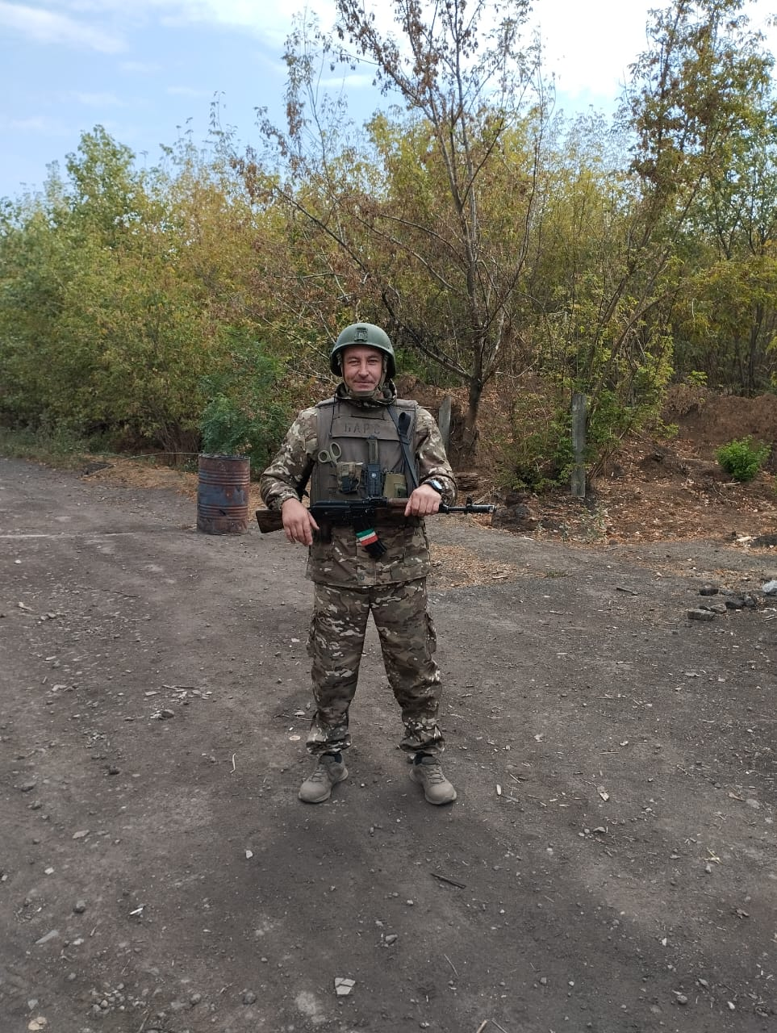

Малютенко Алексей Николаевич 2024 г.

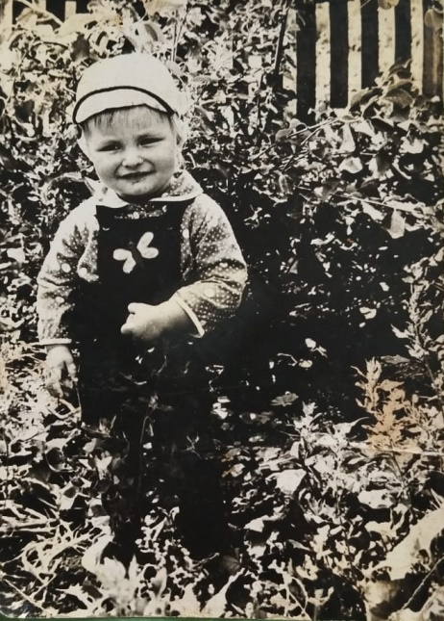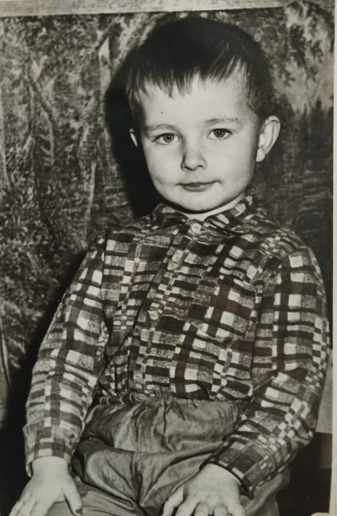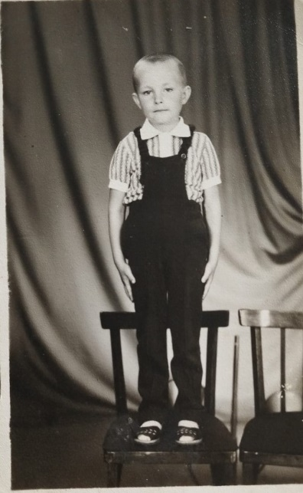
Детские годы Малютенко Алексея Николаевича

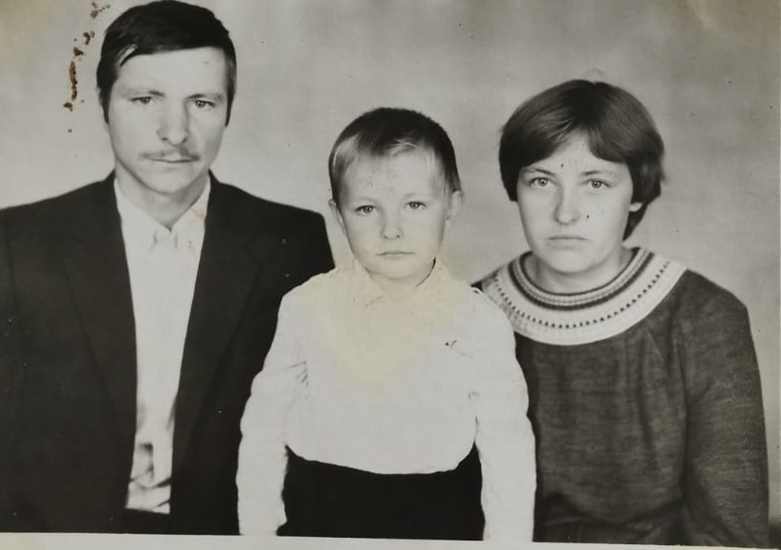
Малютенко Алексей Николаевич с родителями

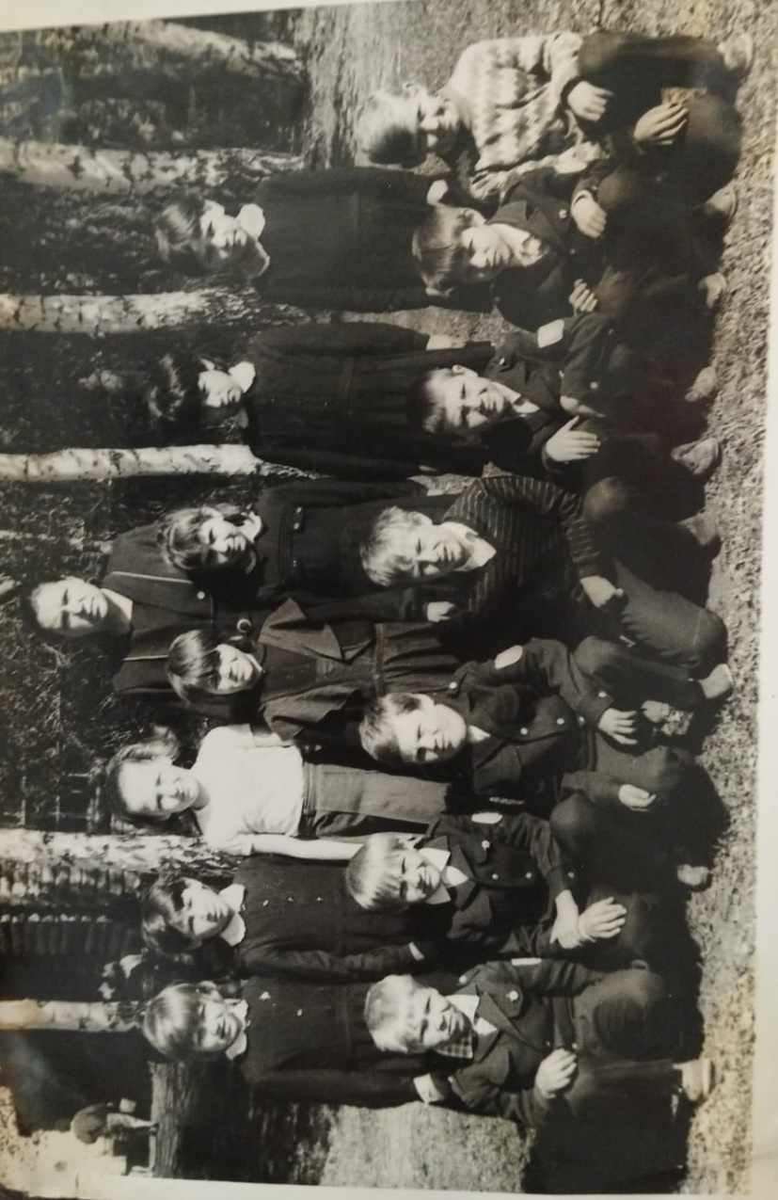

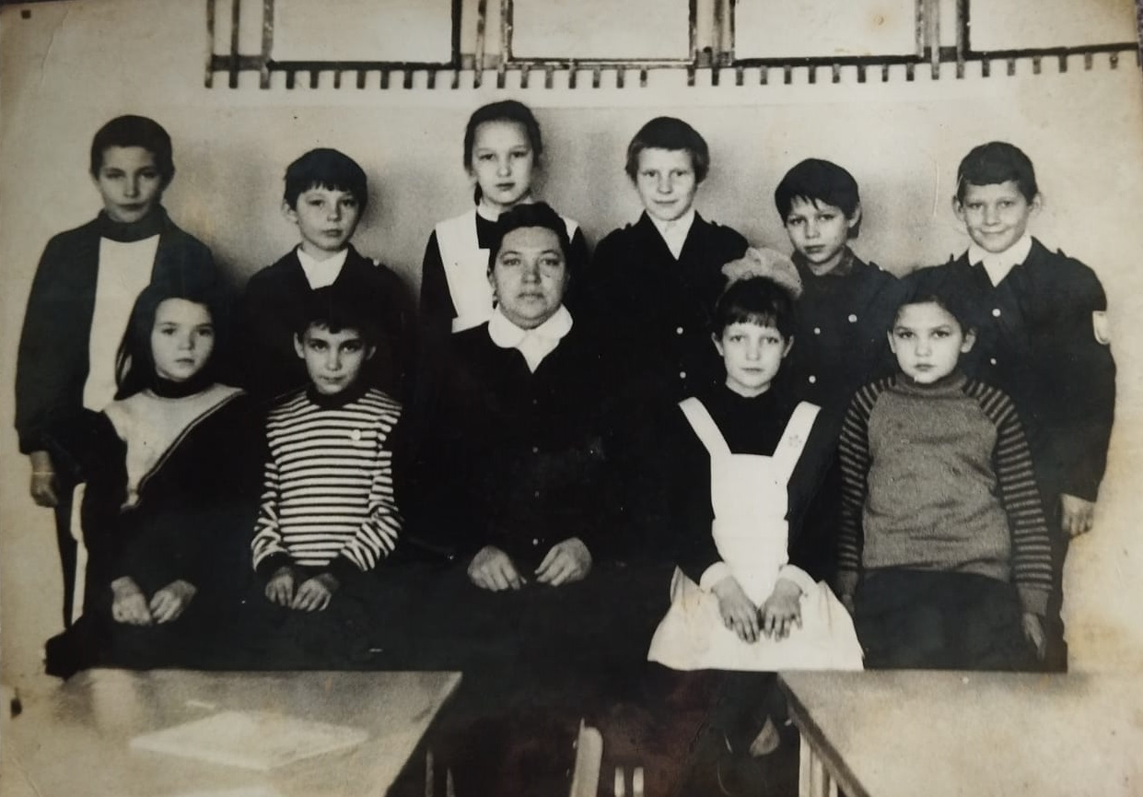
Учеба в Мамыковской средней школе

